«Бекітемін»

№ 32 «Қуаныш» балабақшасы

меңгерушісі

Р.А. Лекерова

______________

**« Бір тұтас тәрбие!» бағдарламасы**

**«Ізденімпаз бүлдіршін!»**



***(экспериментталдық іс әрекет.)***

**«Інжугүл» ересек тобы.**

***Тәрбиеші: Мамбеткулова Э.С***

***Мұрат.Ұ.С***

***Ақтөбе 2025ж***

**Эксперимент** - бұл баланың санасында өзіндік бақылауларына, жауаптарына, өзара тәуелділіктерін, заңдылықтарын орнатуға негізделген әлем суретін модельдеуге мүмкіндік беретін іс-әрекет. Сонымен бірге, оның заттармен жүргізетін түрлендірулері шығармашылық сипатта болады - олар зерттеуге деген қызығушылықты оятады, ақыл-ой операцияларын дамытады, танымдық белсенділікті, қызығушылықты оятады.Сол себепті, арнайы ұйымдастырылған эксперимент балаға қауіпсіз болуы керек

**Экспериметтің мақсаттары мен міндеттері**

1. Физикалық эксперимент көмегімен мектеп жасына дейінгі баланың негізгі интегралды дүниетанымын қалыптастыруға жағдай жасау
2. Бақылауды дамыту, салыстыру, талдау, жинақтау, қорытынды жасай білу.
3. Зейінді ,визуалды , есту сезімталдығын дамыту

Практикалық және ақыл-ой әрекеттерін қалыптастырудың алғы шарттарын құру.

**Эксперименттің өзектілігі**

Бала-қоршаған әлемнің табиғи зерттеушісі. «Бала неғұрлым көп көрсе,  естісе, тәжірибе алса, соғұрлым ол біліп үйренеді. Баланың тәжірибесінде шындықтың эелементтері соғұрлым көп болады,-деп  Лев Семенович Выготский айтқан екен.

**Әдіс-тәсілдер**

Балалармен жұмыс кезінде әр түрлі жұмыс формалары, әдістері мен тәсілдері қолданылады. Жұмыс әдістері мен тәсілдері: бақылау. жұмыс тапсырмалары, эксперименттер, дидактикалық ойындар, модельдеу, нәтижелерді бекіту, проблемалық сипаттағы сұрақтар қою, эвристикалық әңгімелер, (ертегілер, әңгімелер, өлеңдер, жұмбақтар, мақал-мәтелдер

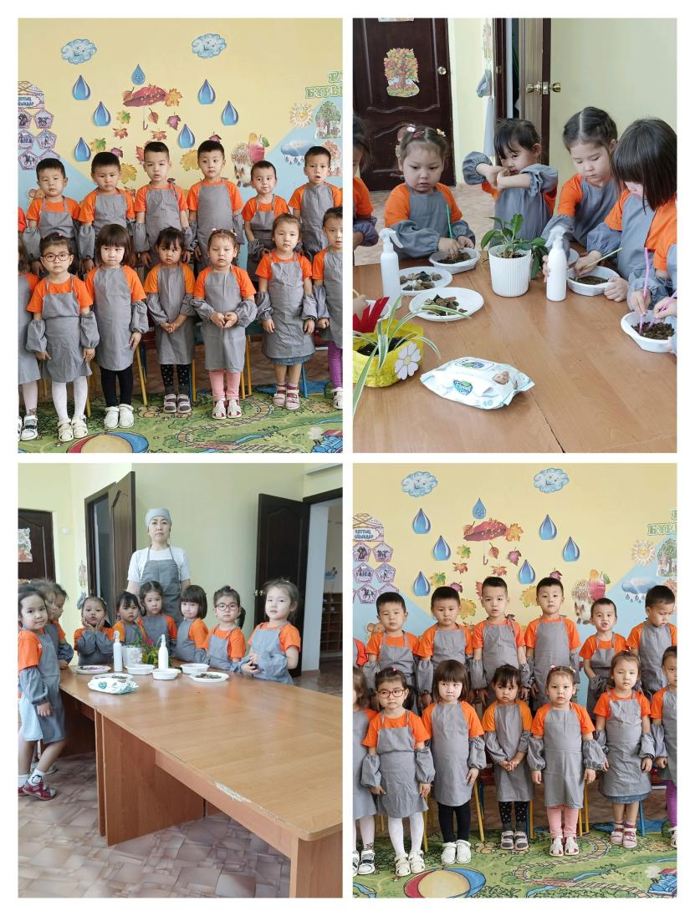

«Бекітемін»

№ 32 «Қуаныш» балабақшасы

меңгерушісі

Р.А. Лекерова

______________

**« Бір тұтас тәрбие!» бағдарламасы**

**«Ханталапай!»**

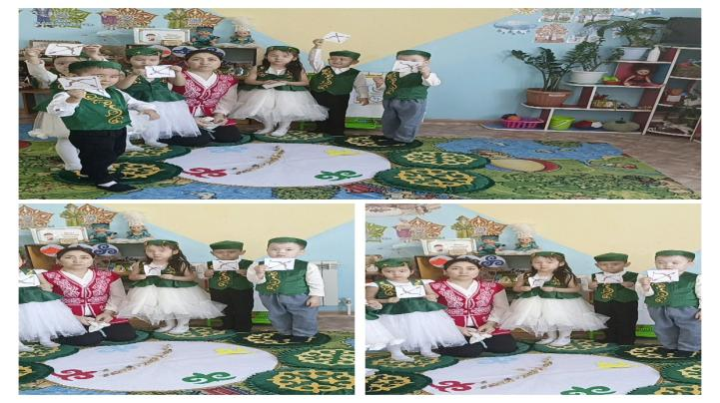

***(ұлттық ойындар.)***

**«Інжугүл» ересек тобы.**

***Тәрбиеші: Мамбеткулова Э.С***

***Мұрат.Ұ.С***

***Ақтөбе 2025ж***

**Хан талапай** — [қазақтың](https://kk.wikipedia.org/wiki/%D2%9A%D0%B0%D0%B7%D0%B0%D2%9B) ұлттық ойындарының бірі.Әдетте қыстың күндері, үйде ойналатын отбасылық ойын.

Ойынды үлкендер мен кішілер қосылып та, тек балалар да ойнай береді. Ойынды екі адамнан бес адамға дейін ойнайды, онан көбейіп кетсе ойын қызықсыз болады.

Ойынға 21 [асық](https://kk.wikipedia.org/wiki/%D0%90%D1%81%D1%8B%D2%9B" \o "Асық) қажет. Жиырма асық біркелкі, ал жиырма бірінші асық қалған асықтардан кішірек болғаны абзал. Осы кішірек асықты *Хан* сайлайды. Басқа асықтардан ерекшеленіп тұруы үшін хан әдетте [қынамен](https://kk.wikipedia.org/wiki/%D2%9A%D1%8B%D0%BD%D0%B0" \o "Қына) қызыл түске боялған болады.

**ОЙЫННЫҢ МАҚСАТЫ:**

Межеленген 51 (немесе 101) асықты атып алу. Ойын жеңілген (соңында қалған) ойыншы белгілі болғанша ойналады.

**ТЕРМИНДЕР:**

*АЛШЫ* – асықтың ойық қыры үстіне қарап, тік тұрғанда аталатын позицияның атауы. Асық алшысынан түсуі сәттілік, шаттық, жеңісті білдіреді. Сондай-ақ Алшы жылқы малының белгісі ретінде қолданылады. Алшы дәрежесі жағынан бірінші орында.

*ТӘЙКЕ* – асықтың тегіс қыры үстіне қарап тік тұрғанда (алшыға қарама-қарсы) аталатын позицияның атауы. Тәйке түйе малының белгісі ретінде қолданылады, дәрежесі жағынан екінші орында.

*БҮК* – асықтың дөңес жоны үстіне қарап, етпетінен түсіп жатқанда аталатын позицияның атауы. Бүк қой малының белгісі ретінде қолданылады, дәрежесі жағынан үшінші орында.

*ШІК* – асықтың шұңқыр құрсақ жағы үстіне қарап, шалқасынан жатық жатқанда аталатын позицияның атауы. Шік ешкі малының белгісі ретінде қолданылады, дәрежесі жағынан төртінші орында.

*ОМПЫ* – асықтың тұмсығымен жер тіреп, тік шаншылып тұрғанда аталатын позицияның атауы. Асық омпысынан түсуі ойға да кірмеген, адам нанғысыз, аз ықтималды оқиғаның орын алуын білдіреді. Мал атауы белгіленбеген.

*ҚЫНЖЫ* – асықтың қырымен, бір жаққа қисайып тұрғанда аталатын позицияның атауы.

*ҚИМЫЛ ЖАТУ* – екі немесе одан көп асықтардың бір-біріне тиіп жатқанда, арасындағы біреуін алу, басқа асықты қимылдатуға әкелетін жағдайда қолданылатын термин.

*АСЫҚ ИІРУ* – бас бармақ және сұқ саусақпен асықты екі бұрышынан ұстап ортаға иіріп (айналдырып) тастау.

*АСЫҚ АТЫП АЛУ* – бір асықты (әдетте хан) шертіп атып, басқа позициясы бірдей асыққа тигізіп, тиген (атылған) асықты ұпай ретінде өзіне алу. Асық атып алу әрекетінде келесі шарттар орындалу керек:

* Ататын асықпен нысанадағы асықтың позициясы сәйкес болуы, яғни бүгімен жатқан асықпен тек бүк асықтарды атуға болады, шікпен шікті т.с.с;
* Ататын асық та, нысанадағы асық та қимыл жатпауы;
* Ату барысында (асықты нысанаға қарай шертіп ұшыру, әдетте сұқ саусақпен) ойыншының ататын асықты қимылдатпай атуы. Жаңадан үйренуші жас балаларға ататын асықты нысанадағы асыққа шертіп емес, жартылай сүйретіп апарып тигізу рұқсат етіледі, бұл әрекет *Шана* деп аталады;
* Атқан асық тек қана нысанаға дәл тиюі;
* Атқан асық та, нысана да (атылған асық) басқа асыққа тимеуі;
* Атылған асықты алу кезінде басқа асықты қимылдатпауы;

**ОЙЫННЫҢ ЕРЕЖЕСІ:**

Ойын еденге жайылған киіз немесе тықыр кілем бетінде ойналады. Ойыншылар саны екеу болса қарама-қарсы, онан көп болса айнала отырады. Ойынды кім бастайтынын анықтау үшін, ойыншылар кезекпен (сағат тілімен) ханды ортаға иіреді. Ханы алшы немесе үш рет тәйке түскен ойыншы ойынды бастайды.

Бастаушы ойыншы уысына (екі алақанына) бар асықты (21) жинап, ортаға жайып соғады. Асықтарды бір төбеге үйіп тастамай, не болмаса бір-бірінен тым алшақ шашып тастамай соғу, ойында жеңіске жетудің үлкен кепілі. Ойнап отырған ойыншы үндемей отыру керек. Ойыншы байқамай сөйлесе, әлде жөткірінсе т.с.с, ойыншының ойыны тоқтатылып, кезек келесі адамға көшеді. Басқа, өз кезегін күтіп бос отырған ойыншылар сөйлей бере алады.

Асықтар ортаға соғылған сәттен бастап, бар ойыншылардың назары ханда болуы керек. Егер хан алшысынан түсіп жатса, ойыншылар *«ТАЛАПАЙ»* деп ортаға бас салып, мейлінше көп асық жинауға кіріседі. Талас тек ортадағы асықтарға жүру керек, қасындағы ойыншының жинап алып қойған асықтарын алуға (ұрлауға) болмайды.Хан алшы түспеген жағдайда, ойындағы ойыншы соққан асықтардың арасынан, басқа асықтарды қимылдатпай, алшысынан түсіп жатқан асықтарды жинап алады. Сонан кейін ханмен позициясы бірдей жай асықтарды атып ала бастайды. Ату барысында хан алшы түссе, ойыншы атып алған асықпен қоса ханды да алады. Хансыз қалған көп асықты, ойыншы өз қалауы бойынша, кез келген біреуімен позициясы бірдей екіншісін атып ала береді. Асық ату барысында жоғарыда аталған шарттардың біреуі бұзылса (нысанаға тимеу, нысанаға да басқа асыққа тию, атар сәтте ататын асықты қимылдату т.с.с), кезек келесі ойыншыға өтеді.Ортаға соғылған (жайылып жатқан) асықтардың арасында қынжы түскені болса, басқа ойыншы бұл асықты, мейілінше басқа асықтарға тигізбей, ортаға иіріп тастайды. Жатқан асықтардың арасында омпы түскені болса, кез-келген ойыншы бұл асықты сүйіп өзіне ала алады. Хан қынжы түссе де, омпы түссе де ортаға иіріліп тасталуы керек. 21 асық ойыншылардың үлесіне өтіп болғанда, әр ойыншы өзінің қанша асық атып алғанын санайды (хан санаққа енбейді). Қолында ханы бар ойыншы, барлық асықты жинап келесі айналымды бастайды. Әр айналымнан кейінгі өтетін санақ ұпайлары өткен айналымдардағы ұпайларға қосылып отырады. Бірінші болып межеге жеткен ойыншы (51 асық атып алған), бірінші орынға шығып, ойынды аяқтайды. Қалған ойыншылар межеленген 51 асық атып алғанша ойынды жалғастырады. Қандай да бір себептермен (талапай, алшы түскен асықтарды алу немесе қате санау кезеңдерінде) ойыншы 51 асықтан артық алып қойса, жинаған ұпайлар “күйеді” де, ойыншы келесі айналымнан бастап ойынды нөлден бастау (қуып жету) құқына ие болады.

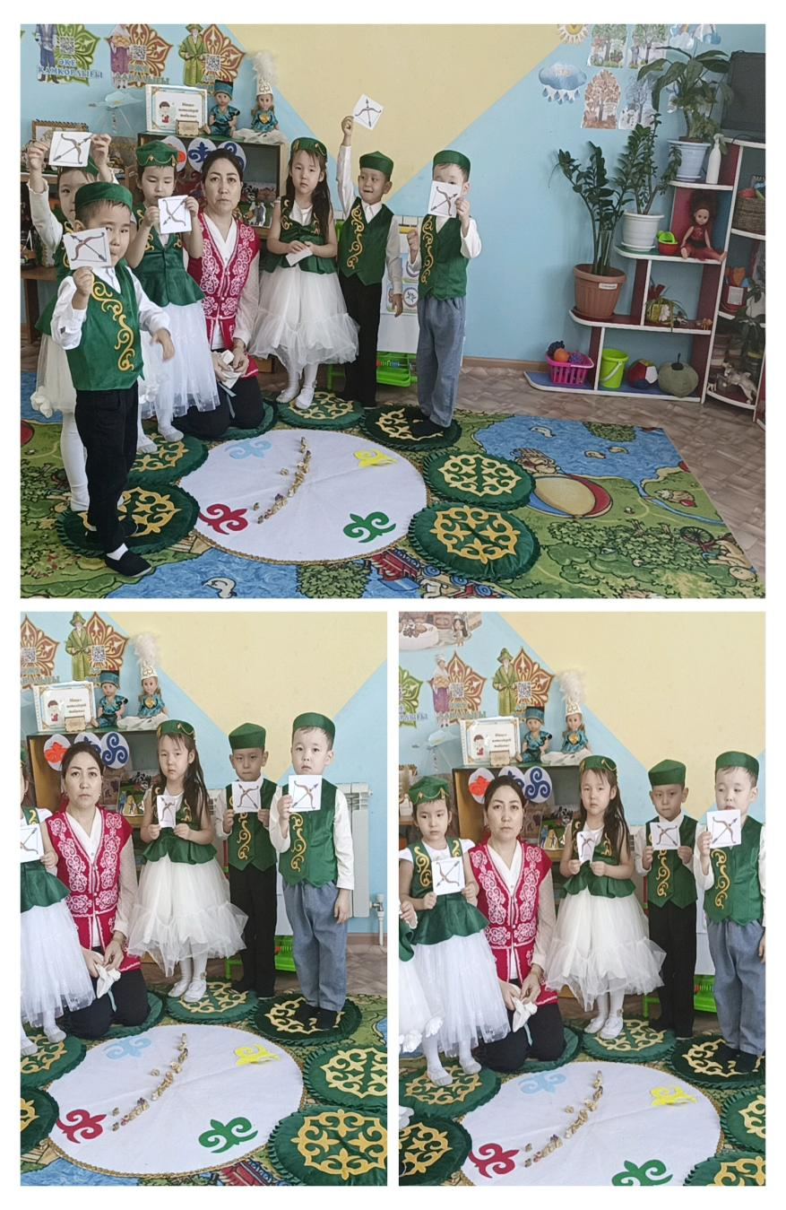

«Бекітемін»

№ 32 «Қуаныш» балабақшасы

меңгерушісі

Р.А. Лекерова

______________

**« Бір тұтас тәрбие!» бағдарламасы**

**«Жаңа өмір сыйлайық!»**

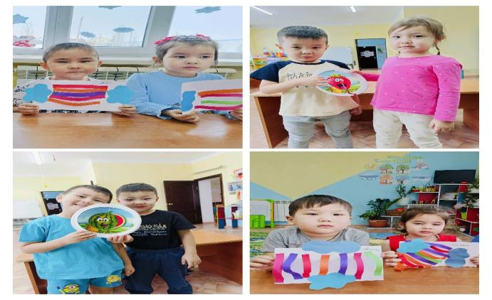

***(қалдық заттардан жасалған .)***

**«Інжугүл» ересек тобы.**

***Тәрбиеші: Мамбеткулова Э.С***

***Мұрат.Ұ.С***

***Ақтөбе 2025ж***

**Қалдықтардан ерекше заттар жасау**

Қалдықтардан ерекше заттар жасау  
Табиғи заттарды тастамауға, керісінше олардан пайдалы заттар жасауға дағдыландыру, қоршаған ортаны ластамауға, табиғатты аялап күтуге тәрбиелеу мақсатында балалар арасында «Қалдықтардан ерекше заттар жасау» атты тақырыпта ұйымдастырылды. Балалар тұрмыстық қалдықтар туралы білімдерін кеңейтті, қалдықтарға екінші өмір сыйлады, яғни қажетсіз табиғи заттардан керекті заттар жасауды үйренді.

